Διάλεξη Εμμανουήλ Γ. Χαλκιαδάκη  «Με πλήρη πεποίθησιν εις την θείαν βοήθειαν  ιδού αναδέχομαι τας ηνίας της Εθνικής Κυβερνήσεως...»:  το θρησκευτικό αίσθημα του Ιωάννη Καποδίστρια  και η σχέση του Κυβερνήτη με την Ορθόδοξη Εκκλησία, 1828-1831  στο Σπίτι της Κύπρου | 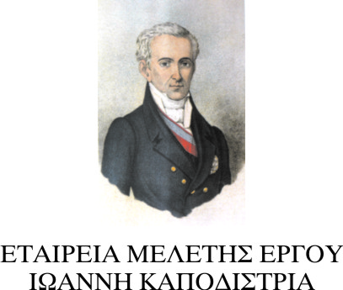

Με την πολύ ενδιαφέρουσα διάλεξη του δρος Ιστορίας του Αριστοτελείου Πανεπιστημίου Θεσσαλονίκης, διδάσκοντος της Πατριαρχικής Ανώτατης Εκκλησιαστικής Ακαδημίας Κρήτης, κ. Εμμανουήλ Γ. Χαλκιαδάκη, με θέμα «Με πλήρη πεποίθησιν εις την θείαν βοήθειαν ιδού αναδέχομαι τας ηνίας της Εθνικής Κυβερνήσεως...»: το θρησκευτικό αίσθημα του Ιωάννη Καποδίστρια και η σχέση του Κυβερνήτη με την Ορθόδοξη Εκκλησία, 1828-1831,συνεχίστηκε την Τετάρτη 24 Ιουνίου 2015, στο Σπίτι της Κύπρου, ο νέος κύκλος δημοσίων διαλέξεων, που συνδιοργανώνουν το Σπίτι της Κύπρου και η Εταιρεία Μελέτης Έργου Ιωάννη Καποδίστρια, με γενικό τίτλο: «Ο Ιωάννης Καποδίστριας συναντά την Ιστορία».
Τον ομιλητή παρουσίασε και καλωσόρισε στο Σπίτι της Κύπρου η Μορφωτικός Σύμβουλος της Πρεσβείας της Κυπριακής Δημοκρατίας κ. Μαρία Παναγίδου και ο Νομικός, Καθηγητής στο Ελεύθερο Πανεπιστήμιο «Αδαμάντιος Κοραής» στη Χίο, ιδρυτής και Πρόεδρος της Εταιρείας Μελέτης Έργου Ιωάννη Καποδίστρια κ. Ανδρέας Κούκο, ο οποίος και προλόγισε.
Κάνοντας εκτενείς αναφορές στη δημοσιευμένη αλληλογραφία του Ιωάννη Καποδίστρια, αλλά και σε επίσημα διοικητικά έγγραφα που απέστειλε ως Κυβερνήτης της Ελλάδος, ο κ. Χαλκιαδάκης κατέδειξε το βαθύ θρησκευτικό αίσθημα, τη βαθιά πίστη και την εμπιστοσύνη του στο Θεό και στη «Θεία Πρόνοια». Όπως ανέφερε, συμπερασματικά, ο Ιωάννης Καποδίστριας υπήρξε ένας βαθιά θρησκευόμενος πολιτικός, μέχρι το τέλος της ζωής του, ο οποίος, υπό το πρίσμα της έντονης θρησκευτικότητάς του, ενίσχυσε την Ορθόδοξη Εκκλησία και προσπάθησε να την αναδιοργανώσει, να φροντίσει για τη μόρφωση του κλήρου, την επισκευή ναών, την αντιμετώπιση των τρεχόντων εκκλησιαστικών ζητημάτων και, κυρίως, για την αποκατάσταση με βάση το Κανονικό Δίκαιο, της επικοινωνίας των εκκλησιαστικών επαρχιών της Ελλάδας με το οικουμενικό Πατριαρχείο. Ωστόσο, όπως διευκρίνισε, παρά το ειλικρινές ενδιαφέρον του Κυβερνήτη για την Ορθόδοξη Εκκλησία, δεν μπόρεσε να απαλλαγεί από τις πολιτειοκρατικές αντιλήψεις της εποχής του που σχετίζονται με την παρέμβαση της Πολιτείας στα εκκλησιαστικά ζητήματα. Γι’ αυτό και η εκκλησιαστική του πολιτική αποτελεί, κατά τον ίδιο, «πρώτιστο χρέος» και εντάσσεται στους πολιτικούς του σχεδιασμούς και στις γενικότερες πολιτικές του επιδιώξεις.
26 Ιουνίου 2015

